Національний технічний університет України
«Київський політехнічний інститут імені Ігоря Сікорського»
Фізико-технічний інститут

КРИПТОГРАФІЯ
КОМП’ЮТЕРНИЙ ПРАКТИКУМ №1
Експериментальна оцінка ентропії на символ джерела
відкритого тексту

Виконали:
ФБ-31 Аль-Фітурі Асія
ФБ-31 Гриб Вероніка

Мета роботи:
Засвоєння понять ентропії на символ джерела та його надлишковості, вивчення та порівняння різних моделей джерела відкритого тексту для наближеного визначення ентропії, набуття практичних навичок щодо оцінки ентропії на символ джерела.
Порядок виконання роботи
1. Написати програми для підрахунку a) частот букв і b) частот біграм в тексті, а також підрахунку c) H1 та H2 за безпосереднім означенням. Підрахувати частоти букв та біграм, а також значення H1 та H2 на довільно обраному тексті російською мовою достатньої довжини (щонайменше 1Мб), де імовірності замінити відповідними частотами. Також одержати значення H1 та H2 на тому ж тексті, в якому вилучено всі пробіли.
А) частота букв
1. Частота літер
Частота окремої літери обчислюється як відношення кількості появ цієї літери до загальної кількості літер у тексті
𝑃(𝑙) = $=\frac{f(l)}{n}$
Дані збереглись а табличці

Частота літери з пробілами

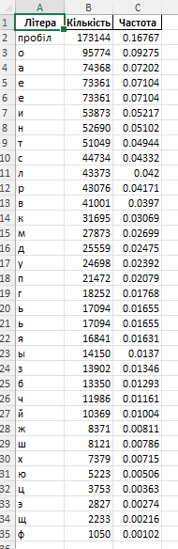

Частота літерів без пробілів

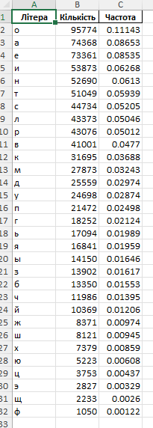

Біграми які перетинаются з пробілом
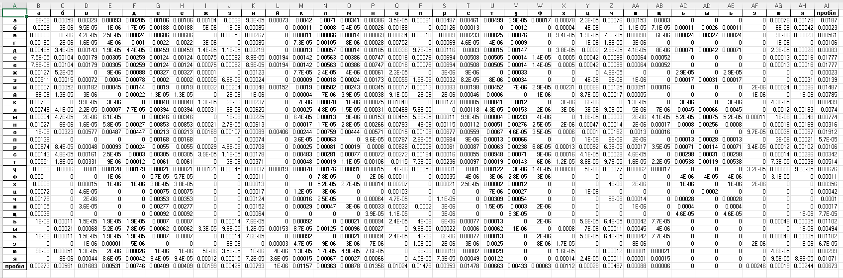
Біграми з пробілом без перетину
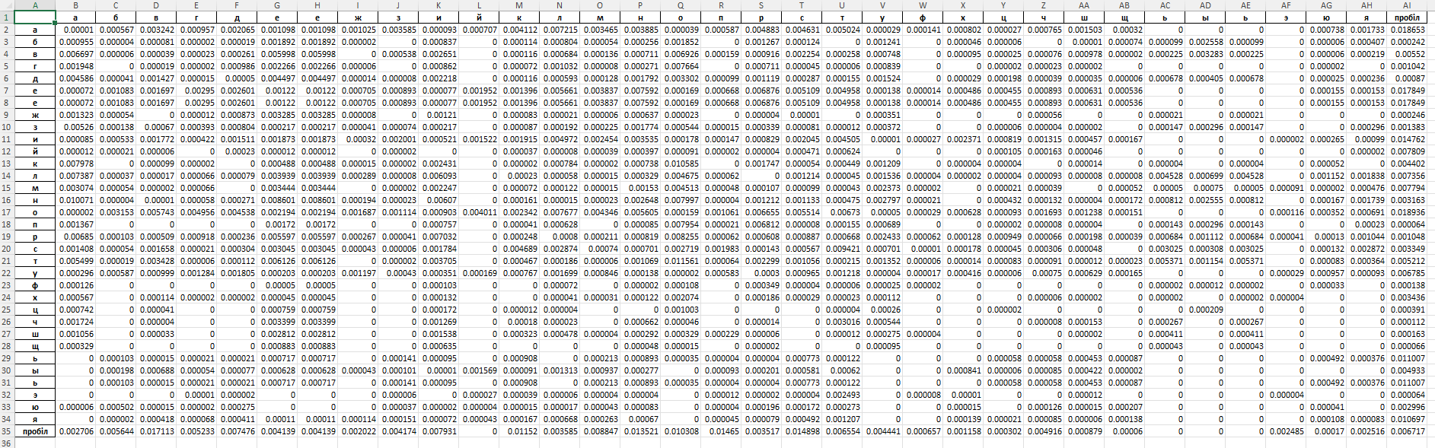
Без пробілу з перетином
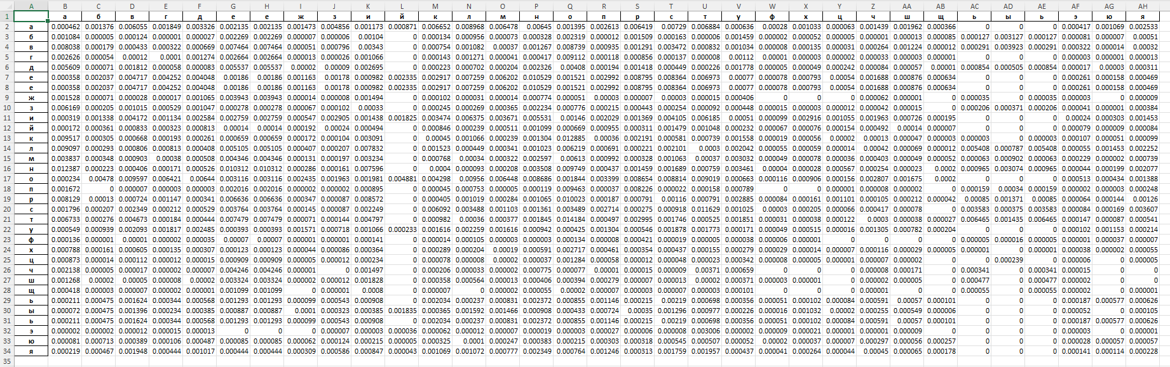

Без пробілу без перетину
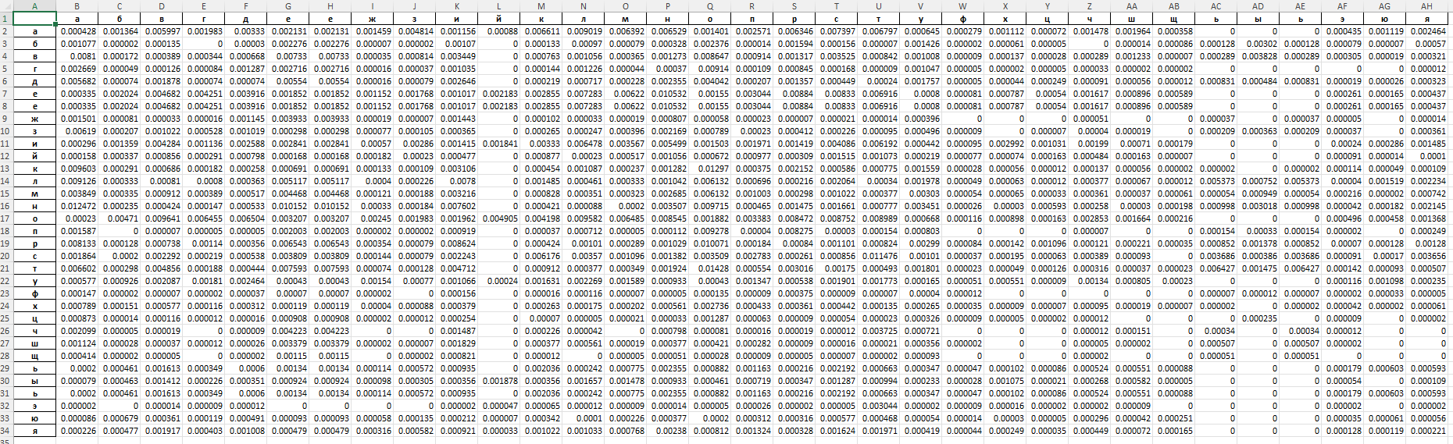

Обчислюємо ентропію символів за формулою: 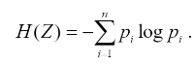
Надлишковість: 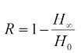
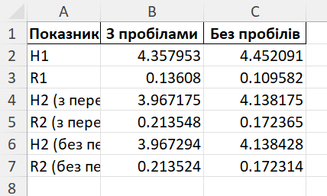

2. За допомогою програми CoolPinkProgram оцінити значення
H (10), H (20) , H (30)

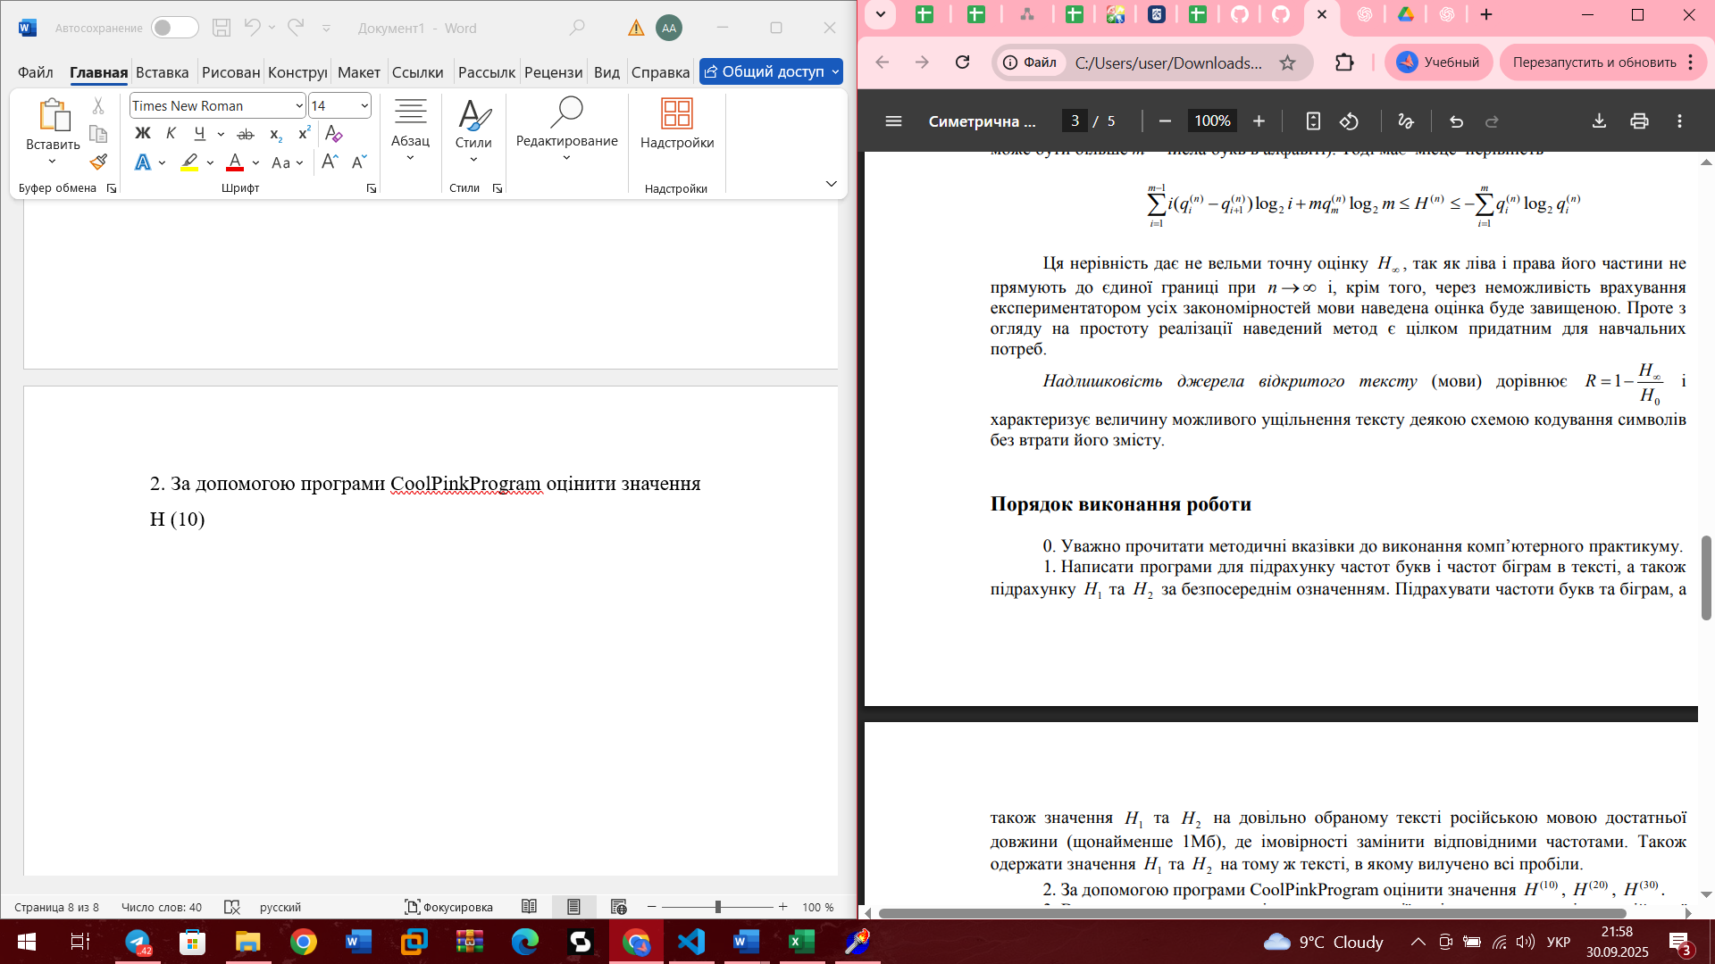

H∞​ — це ентропія «нескінченного порядку» (умовна ентропія, яку оцінюють через експеримент з n-грамами, наприклад H(10),H(20),H(30)
H0​=log2​m, де m — кількість символів в алфавіті (для російської мови без пробілу ≈ 32, з пробілом ≈ 33).
H(10)
Ентропія для H10: 2.028< H < 2.894
Надлишковість (R) 0.426< R <0.598
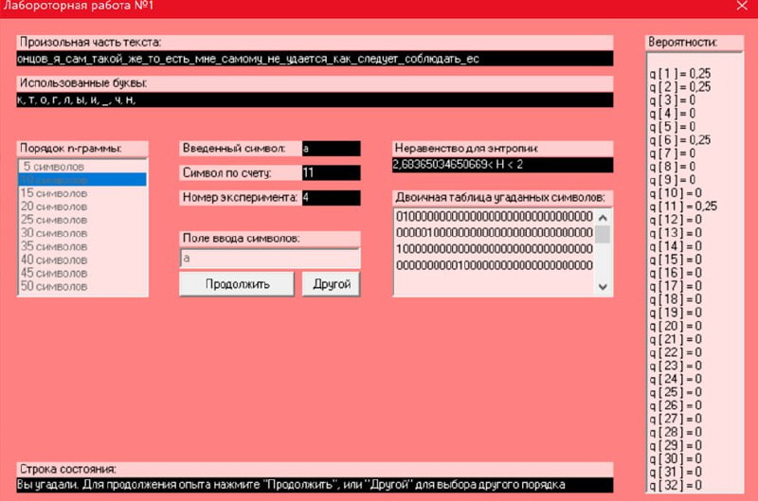
тут ми багато разів вгадували що може бути після с…
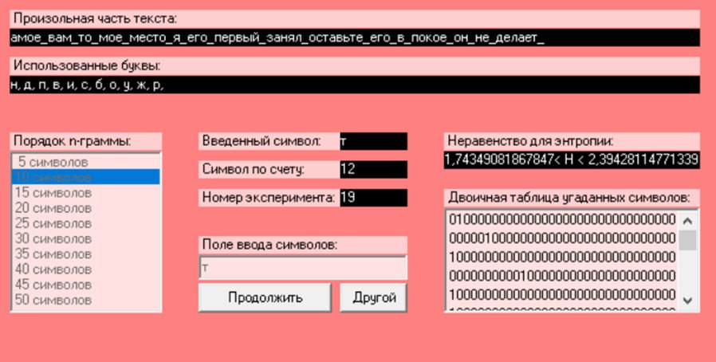
Найважче було вгадати перше слово, бо там було «амое вам_» і треба було вгадати, що буде після пробілу

H(20)
Ентропія 1.453 < Н < 2.331
Надлишковість (R) 0.538< R <0.712
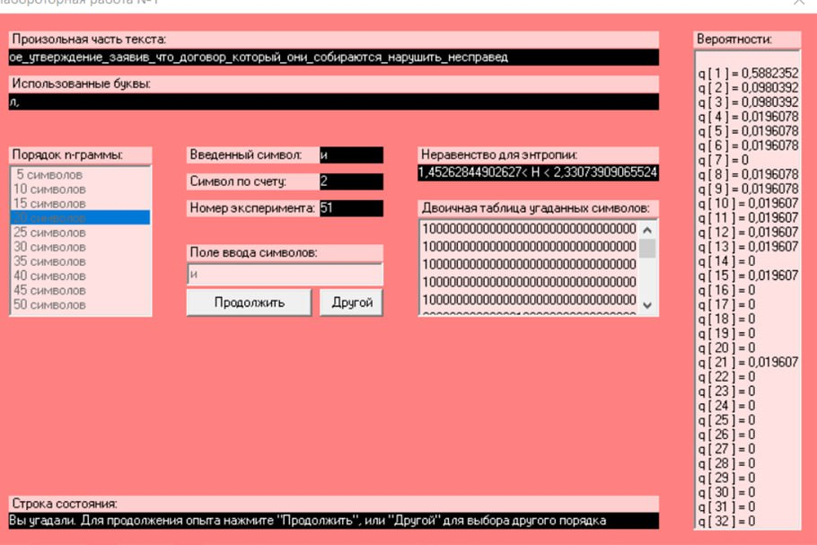

H(30)
Ентропія 1.484 < Н < 2.159
Надлишковість (R) 0.572< R <0.706
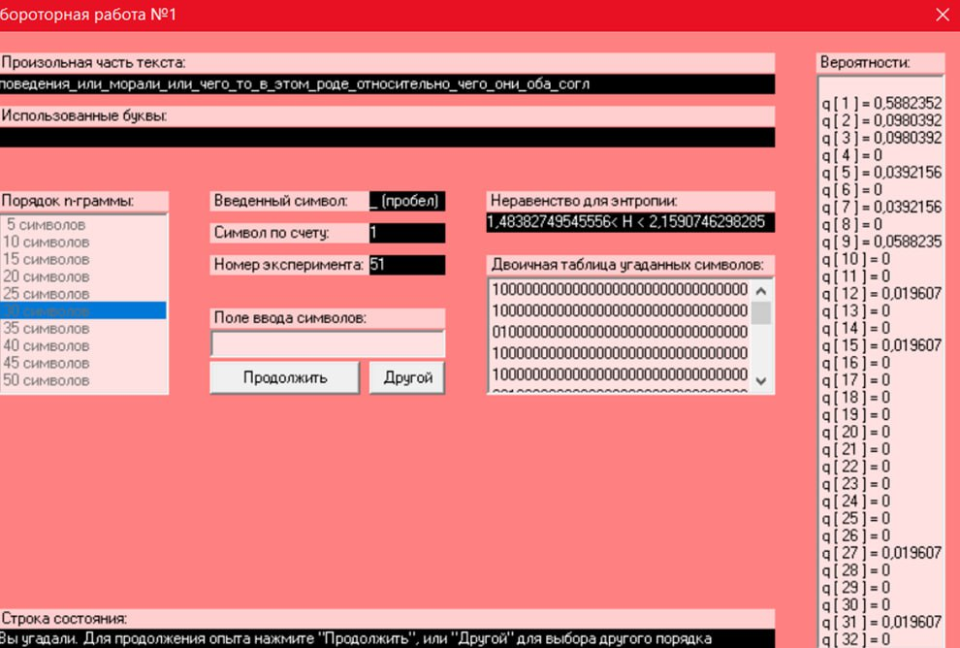

Порядок n-грам | Ентропія (H) | Надлишковість (R)
10 символів | 2.028<𝐻<2.894 | 0.426<𝑅<0.598
20 символів | 1.453<𝐻<2.331 | 0.538<𝑅<0.712
30 символів | 1.484<𝐻<2.159 | 0.572<𝑅<0.706

Висновок:
У роботі на основі книги російською мовою підраховано частоти літер і біграм для двох варіантів (з пробілом/без пробілу) та побудовано матриці біграм з перетином і без, що загалом дало 7 таблиць результатів.
За програмою CoolPinkProgram було досліджено ентропію та надлишковість відкритого тексту за допомогою n-грамного аналізу. Метою було визначити міру невпорядкованості тексту (ентропію 𝐻) та частку повторюваної інформації (надлишковість 𝑅).

Отримані результати:
𝐻10:2.028<𝐻<2.894
𝑅10: 0.426<𝑅<0.598
𝐻20:1.452<𝐻<2.330
𝑅20: 0.538<𝑅<0.712
𝐻30:1.483<𝐻<2.159
𝑅30: 0.572<𝑅<0.706
Аналіз показав, що зі збільшенням порядку n-грам ентропія зменшується, а надлишковість зростає.

